Analista: Jonathas da Anunciação Barbosa
Data: 7 de abril de 2026
Prova: Avaliação Prática - Desenvolvimento de Sistemas

ENTREGA 01: Requisitos Funcionais

ID | Requisito | Descrição
RF01 | Autenticação de Usuário | O sistema deve permitir que o usuário realize login (login e senha) para acessar a área principal. Em caso de falha, deve alertar o motivo e redirecionar para a tela de login.
RF02 | Logout de Usuário | O sistema deve prover um meio para o usuário encerrar a sessão (logout) e retornar à tela de autenticação.
RF03 | Exibição de Usuário Logado | A interface principal deve exibir o nome do usuário que está logado no sistema.
RF04 | Navegação | O sistema deve ter meios de acesso para as interfaces de "Cadastro de Produto" e "Gestão de Estoque" a partir da tela principal.
RF05 | CRUD de Produto | O sistema deve permitir a Criação, Leitura (Listagem), Edição e Exclusão de produtos no banco de dados.
RF06 | Busca de Produto | O sistema deve implementar um campo de busca para filtrar a listagem de produtos com base em um termo fornecido pelo usuário.
RF07 | Validação de Cadastro | O sistema deve realizar validações nos dados inseridos para criação ou alteração de produto, exibindo alertas em caso de ausência ou inserção inválida de dados.
RF08 | Movimentação de Estoque | O sistema deve registrar a Entrada ou Saída de produtos do estoque, incluindo a data da operação.
RF09 | Registro de Histórico (Rastreabilidade) | O sistema deve registrar um histórico completo de cada movimentação na tabela MOVIMENTACAO, incluindo o responsável (usuário logado) e a data.
RF10 | Alerta de Estoque Mínimo | O sistema deve implementar uma verificação automática, emitindo um alerta se, após uma movimentação de saída, o nível de estoque ficar abaixo do estoque_minimo configurado para o produto.
RF11 | Listagem Ordenada | A interface de Gestão de Estoque deve listar os produtos em ordem alfabética.

ENTREGA 2: Diagrama Entidade Relacionamento (DER)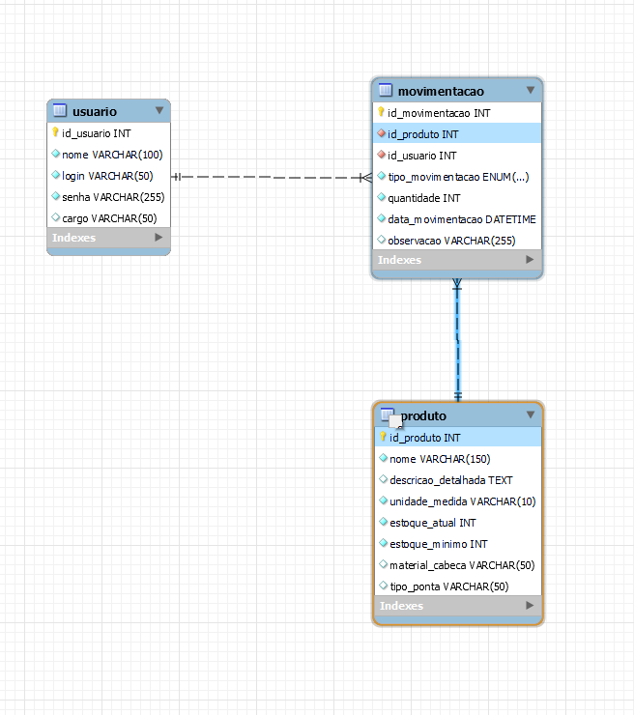

ENTREGA 8: Descritivo de Casos de Teste de Software
8.1. Casos de Teste
ID Caso de Teste | ID Requisito Funcional | Descrição | Precondição | Passos | Resultado esperado
CT01 | RF01 | Testar autenticação bem-sucedida. | Usuário 'admin' cadastrado com senha '123'. | 1. Inserir login 'admin'. 2. Inserir senha '123'. 3. Clicar em Login. | Redirecionamento para a Interface Principal (RF03/RF04) e nome 'admin' exibido.
CT02 | RF07 | Testar falha de validação em cadastro de produto. | Usuário logado na tela de Cadastro de Produto. | 1. Tentar salvar um novo produto com o campo 'Nome' vazio. | O sistema exibe um alerta/mensagem de erro indicando que o campo 'Nome' é obrigatório (RF07).
CT03 | RF10 | Testar alerta de estoque mínimo após saída. | Usuário logado. Produto A: Estoque Atual = 15, Estoque Mínimo = 10. | 1. Acessar 'Gestão de Estoque'. 2. Realizar movimentação de Saída de 6 unidades do Produto A. | 1. A movimentação é registrada. 2. O Estoque Atual do Produto A é atualizado para 9. 3. O sistema exibe um alerta informando que o estoque está abaixo do mínimo (RF10).
CT04 | RF06 | Testar busca de produto por nome. | Usuário logado. Produtos: Martelo, Chave de Fenda, Alicate cadastrados. | 1. Acessar 'Cadastro de Produto'. 2. Digitar 'Cha' no campo de busca. 3. Confirmar busca. | A tabela lista apenas o produto "Chave de Fenda" e quaisquer outros produtos que contenham 'Cha' no nome (RF06).
8.2. Ferramentas e Ambientes de Teste
- Ferramentas de Teste: Postman (para testes da API Back-end), DevTools do Browser (Console/Network), Assertions JavaScript (para testes unitários no Front-end).
- Ambiente de Teste
  - Servidor de Teste: Ambiente local (localhost:3000 ou 3030) com Node.js em execução.
  - Banco de Dados/Versão: MySQL 8.0.x ou superior.
  - Browser/Versão: Google Chrome (última versão) ou Mozilla Firefox (última versão).

ENTREGA 9: Lista de requisitos de infraestrutura
SGBD Utilizado: MySQL
Versão: 8.0.x

Sistema Operacional: Windows 10
Versão: 22H2

Linguagem de Programação: Node.js / JavaScript (ES6+) / HTML5 / CSS3
Versão: Node.js v20.x

